ノロウイルス感染症について

☆ノロウイルス感染症とは？
ノロウイルス感染症は、ヒトに対して嘔吐・下痢などの急性胃腸炎症状を起こします。季節的には
秋から春にかけて多く発生する、冬型の胃腸炎・食中毒の原因ウイルスとして知られています。
乳児から成人まで幅広く感染します。健康な方は軽症で回復しますが、乳幼児や高齢者などでは
重症化したり、吐いたものを喉に詰まらせて死亡したりすることもあります。

☆どのように感染するの？
ほとんどが経口感染で、感染経路には次のような場合があります。
（１）感染した人の便や吐いたものから人の手などを介した場合
＊ウイルスは症状がなくなった後でも3～7日間ほど感染した人の便中に排泄されるため注意が必要です。
（２）感染した人の鼻汁、咳やくしゃみなどが飛散し、鼻や口から入った場合
（３）ノロウイルスに汚染されたカキやその他の二枚貝を生あるいは加熱不十分で食べた場合
（４）調理台や調理器具が汚染されていて、そこで調理された食品を食べた場合
感染してから症状が出るまでには、一般的に１～２日と報告されています。

☆症状は？
・吐き気、嘔吐、下痢、腹痛が主な症状です。
・頭痛、発熱、悪寒、筋肉痛、喉の痛み、倦怠感などを伴うこともあります。
・通常は数日間で自然に回復しますが、乳幼児や高齢者、体力の弱っている人では、嘔吐や下痢により
脱水を引き起こしたり窒息したりする場合があるので注意が必要です。

☆治療方法は？
このウイルスに効果のある薬はありません。通常は整腸剤や痛み止めなどの対症療法となります。
また、脱水症状を起こしたり、体力を消耗したりしないように、水分と栄養の補給を充分に行います。
脱水症状がひどい場合には病院で点滴を行うなどの治療が必要になることもあります。
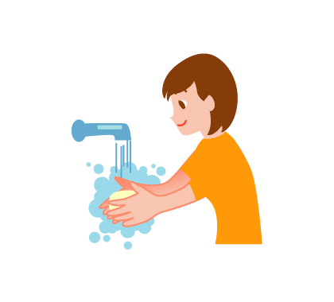
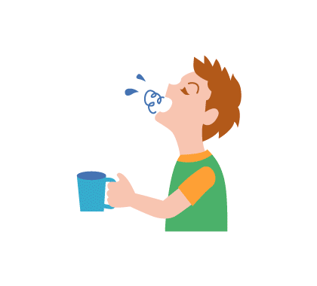
☆予防方法は？
（１）こまめに手洗い、うがいをします。
また、人混みに出かける時などはマスクをしましょう。
（２）体力の弱った人などがカキやその他の二枚貝を食べるときは、中心部までしっかりと加熱します。
（食品の中心温度85～90℃で90秒以上の加熱を行えば感染性はなくなるとされています。）
（３）調理器具等は洗剤などで十分に洗浄した後、次亜塩素酸ナトリウム（塩素系の漂白剤など）で
浸すように拭くとウイルスが失活します。
また、まな板や包丁、ふきん、食器などは熱湯（85℃以上）で１分以上の加熱が有効です。

☆嘔吐物等の処理方法は？
便や吐いたものなどの汚物を処理するときには、マスクや手袋、エプロンなどを着用し、汚物などが
飛び散らないようにペーパータオルなどで静かにふき取ります。拭き取った後は次亜塩素酸ナトリウム
（塩素系の漂白剤など）で浸すように床を拭き取り、その後水拭きします。
おむつなどは速やかに閉じて、便を包みこみます。
あすか薬局 H26.01.17

